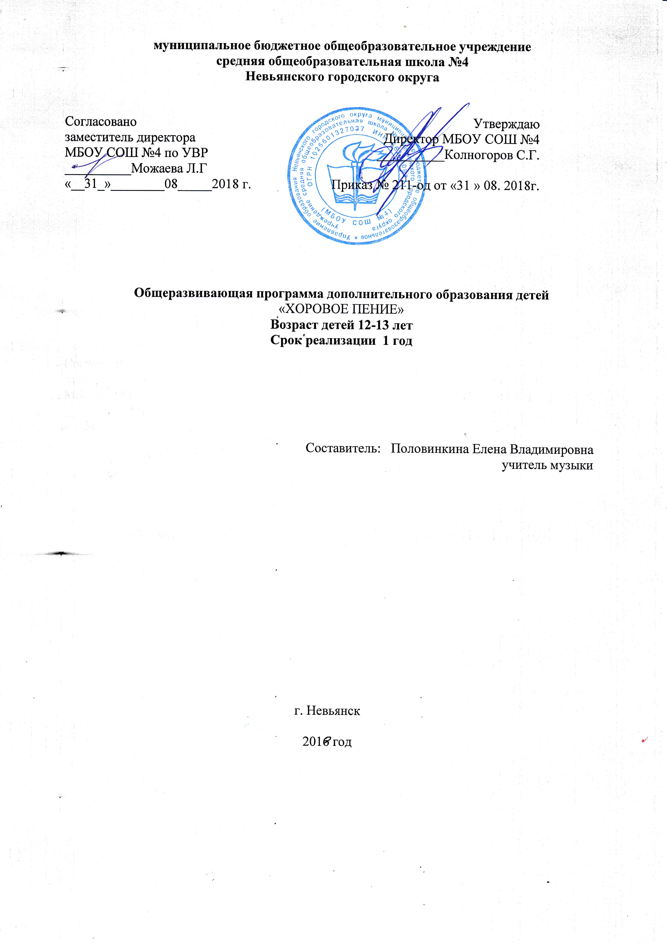

ПРОГРАММА «ХОРОВОЕ ПЕНИЕ»

Пояснительная записка

В наше время остро стоит проблема развития духовной культуры общества, мировых и национальных традиций, общечеловеческой памяти. Культура народа и человечества открывает уровень духовности личности. Музыка – одно из важнейших средств раскрытия духовного потенциала личности, стимулирования её развития. Многовековой опыт и специальные исследования показали, что музыкально-хоровое образование наиболее доступное для всех обучающихся, так как влияет на развитие познавательной активности, способствует воспитанию нравственности, национального самосознания, делает богаче духовный мир, влияет на психику, оказывает влияние на здоровье человека.
Хоровое пение занимает важное место в системе музыкального воспитания и образования. Оно развивает художественный вкус детей, расширяет их общий эстетический кругозор, способствует повышению культурного уровня обучающихся. Уроки хорового пения являются средством приобретения к общечеловеческим духовным ценностям через собственный внутренний опыт, через личные эмоциональные переживания. Они направлены на развитие индивидуальных способностей учащихся.
На кружке хорового пения учащиеся приобщаются к музыкальному искусству в процессе различных видов музыкальной деятельности: восприятия, исполнения, творчества.
Учебная программа «Хоровое пение» имеет целью формирование и развитие у детей вокальных навыков, развитие интеллектуального и творческого потенциала, эмоциональной и нравственной сферы, расширение кругозора, воспитание общей культуры личности в процессе общения с высокохудожественными образцами русской и зарубежной классики, современной популярной детской музыки, и в конечном итоге, формирование гармонично развитой личности ребёнка, создания благоприятных условий для получения дополнительного образования художественной направленности, успешной адаптации в обществе, а также подготовка наиболее одарённых обучающихся к продолжению профессионального музыкального образования и способствует решению следующих задач:
обучающие:
- приобретение знаний о певческом голосообразовании;
- формирование и совершенствование вокально-технических, художественных, певческих навыков;
- формирование представления учащихся о стилях, средствах музыкальной выразительности, построении драматургии песни;
развивающие:
- развитие музыкального слуха и голосовых данных учащихся на классических основах элементарного сольфеджио и вокала;
- развитие исполнительских навыков;
- развитие музыкально - эстетического вкуса;
- формирование и развитие творческих способностей учащихся;
- выявление одарённых (талантливых) и мотивированных детей, содействие их дальнейшему совершенствованию;
воспитательные:
- формирование новых социальных ценностей, связей, жизненных ориентиров;
- создание максимальных условий для освоения детьми духовных и культурных ценностей, воспитания уважения к истории и культуре своего и других народов;
- формирование нравственных качеств, творческой и социальной активности учащихся;
- создание условий, способствующих расширению спектра видов деятельности для удовлетворения потребностей и интересов детей;
- формирование у ребёнка социальной компетентности, готовности к общественной и профессиональной деятельности;
Данная программа построена в соответствии с требованиями государственного образовательного стандарта и составлена с таким расчётом, чтобы предоставить возможность учащимся с самыми различными музыкальными данными приобщиться к музыкальной культуре и овладеть различными вокально-хоровыми навыками.
Программа «Хоровое пение» рассчитана на год:
5-е классы 1 час (по 40 минут) в неделю 34часа в год.
Принципы деятельности при реализации программы:
- соответствие содержания, методики обучения и воспитания уровню психофизиологического развития учащихся;
- комплексность решения задач обучения и воспитания;
- постоянство требований и систематическое повторение действий;
- гуманизация образовательного процесса и уважение личности каждого ученика;
- единство развития коллективной формы творческого сотрудничества и личностной индивидуальности каждого ребенка;
- художественная ценность исполняемых произведений;
- создание художественного образа произведения, выявление идейного и эмоционального смысла;
- доступность используемого музыкального материала:
а) по содержанию,
б) по голосовым возможностям,
в) по техническим навыкам;
- разнообразие:
а) по стилю,
б) по содержанию,
в) темпу, нюансировке,
г) по сложности.
Методы обучения
Для достижения поставленной цели и реализации задач предмета используются следующие методы обучения:
- словесный (объяснение, разбор, анализ музыкального материала);
- наглядный (показ, демонстрация отдельных частей и всего произведения);
- практический (воспроизводящие и творческие упражнения, деление целого произведения на более мелкие части для подробной проработки и последующая организация целого, репетиционные занятия);
- применение индивидуального подхода к каждому ученику с учетом возрастных особенностей, работоспособности и уровня подготовки.
Данные методы работы с хоровым коллективом являются наиболее продуктивными для
реализации поставленных целей и задач учебного предмета и основаны на проверенных методиках и сложившихся традициях хорового исполнительства.
Прогнозируемые результаты:
Предметные результаты:
- развитие художественного вкуса, устойчивый интерес к музыкальному искусству и вокально-хоровому виду музыкально-творческой деятельности;
- развитое художественное восприятие, умение оценивать вокально-хоровые произведения , размышлять о музыке как способе выражения духовных переживаний человека;
- общее понятие о роли музыки в жизни человека и его духовно-нравственном развитии, знание основных закономерностей музыкального искусства;
- представление о художественной картине мира на основе освоения отечественных традиций и постижения историко-культурной, этнической, региональной самобытности музыкального искусства разных народов;
- использование элементарных вокально-хоровых умений и навыков при воплощении художественно-образного содержания музыкальных произведений в различных видах внеурочной деятельности;
- готовность применять полученные знания и приобретённый опыт творческой деятельности при реализации различных проектов для организации содержательного культурного досуга во внеурочной и внешкольной деятельности;
- участие в концертной деятельности, исполнение вокально-хоровых произведений, импровизаций, театральных спектаклей, музыкальных фестивалей и конкурсов и др.
Метапредметные результаты:
- наблюдения за различными явлениями жизни и искусства во внеурочной деятельности, понимание их специфики и эстетического многообразия;
- ориентированность в культурном многообразии окружающей действительности, участие в жизни микро- и макросоциума;
- овладение способностью к реализации собственных творческих замыслов через понимание целей, выбор способов решения проблем поискового характера;
- применение знаково-символических и речевых средств для расширения коммуникативных и познавательных задач;
- готовность к логическим действиям: анализ, сравнение, синтез, общение, классификация по стилям и жанрам музыкального искусства;
- планирование, контроль и оценка собственных учебных действий, понимание их успешности или причин неуспешности, умение корректировать свои действия;
- участие в совместной деятельности на основе сотрудничества, поиска компромиссов, распределение функций и ролей;
- умение воспринимать окружающий мир во всём его социальном, культурном, природном и художественном разнообразии.
Личностные результаты:
- укрепление культурной, этнической и гражданской идентичности в соответствии с духовными традициями семьи и народа;
- наличие эмоционального отношения к искусству, эстетического взгляда на мир в его целостности, художественном и самобытном разнообразии;
- формирование личностного смысла постижения хорового искусства и расширение ценностной сферы в процессе общения с музыкой;
- приобретение начальных навыков социокультурной адаптации в современном мире и позитивная самооценка своих музыкально-творческих возможностей;
- развитие мотивов музыкально-учебной деятельности и реализация творческого потенциала в процессе коллективного (индивидуального) музицирования;
- продуктивное сотрудничество со сверстниками при решении различных музыкальных творческих задач.
- развитие духовно-нравственных и этических чувств, эмоциональной отзывчивости, понимание и сопереживание, уважительное отношение к историко-культурным традициям других народов.
Требования к уровню подготовки обучающихся.
Результатом освоения программы учебного предмета «Хоровое пение», являются следующие знания, умения, навыки:
- наличие у обучающегося интереса к музыкальному искусству, хоровому исполнительству;
- знание начальных основ хорового искусства, вокально-хоровых особенностей хоровых партитур, художественно-исполнительских
возможностей хорового коллектива;
- знание профессиональной терминологии;
- умение передавать авторский замысел музыкального произведения с
помощью органического сочетания слова и музыки;
- навыки коллективного хорового исполнительского творчества, в том
числе, отражающие взаимоотношения между солистом и хоровым
коллективом;
- сформированные практические навыки исполнения авторских, народных хоровых и вокальных ансамблевых произведений отечественной и
зарубежной музыки, в том числе хоровых произведений для детей;
- наличие практических навыков исполнения партий в составе
вокального ансамбля и хорового коллектива;
- знание устройства и принципов работы голосового аппарата;
- обладание диапазоном в рамках принятой классификации;
- владение всеми видами вокально-хорового дыхания;
- умение грамотно произносить текст в исполняемых произведениях;
- слышание своего голоса в хоровой вертикали и понимание его функционального
значения;
- знание метроритмических особенностей разножанровых музыкальных произведений;
- навыки чтения с листа.
Основные показатели эффективности реализации данной программы:
- высокий уровень мотивации учащихся к вокально-хоровому исполнительству;
- творческая самореализация учащихся, участие в концертно - массовых мероприятиях.
Основные принципы подбора репертуара:
1. Художественная ценность произведения.
2. Необходимость расширения музыкально-художественного кругозора детей.
3. Решение учебных задач.
4. Классическая музыка в основе (русская и зарубежная в сочетании с произведениями современных композиторов и народными песнями
различных жанров).
5. Создание художественного образа произведения, выявление идейно - эмоционального смысла.
Доступность:
а) по содержанию;
б) по голосовым возможностям;
в) по техническим навыкам.
Разнообразие:
а) по стилю;
б) по содержанию;
в) темпу, нюансировке;
г) по сложности.
В программу включены: произведения русских композиторов, казачьи народные песни, песни других народов, а также современная музыка.

5 класс.

Вокально-хоровые навыки:
Певческая установка становиться навыком. Дальнейшее углубление приобретенных ранее вокальных умений.
Динамика: p, mp, f, mf
Штрихи: legato, non legato, staccato
Подголосочное 2^{х} голосье, с сопровождением и без него.
3^{х} голосье - уметь петь в упражнениях любой звук аккорда.
Вокал: мягкая атака – основной способ голосообразования, сохранение индивидуальности тембра.
Уметь петь на одном дыхании более длинные фразы, пение на «цепном дыхании». Умение брать быстрый вдох в подвижных темпах.
Диапазон: си_{м} (до₁) – ре₂ (ми₂ фа₂)
Пение по нотам 2^{х} голосных произведений.
Понимание дирижёрского жеста.

ОЖИДАЕМЫЕ РЕЗУЛЬТАТЫ РЕАЛИЗАЦИИ ПРОГРАММЫ:

1. Иметь навык правильной певческой постановки.
2. Уметь петь с мягкой атакой, на цепном дыхании.
3. Уметь петь по нотам простейшие музыкальные произведения.
4. Владеть навыками пения без сопровождения.
5. Уметь исполнять свою партию в двухголосном произведении.
6. Знать все музыкальные произведения, изученные за год обучения.

